**Einführung Grundlagen**

**Wichtige Quellen**-Robert-Koch-Institut (RKI)  
-Bundeszentrale für gesundheitliche Aufklärung (BZgA)  
-Weltgesundheitsorganisation (WHO)

**Public Health Parabel**Upstream  
-4% Investitionen des Gesundheitssystems  
-Präventionsmaßnahmen  
-schwer/nicht messbar  
-hier kann eher weniger Geld gemacht werden  
-Arbeitsfeld SA

Downstream-96% Investitionen  
-nur Symptombehandlung  
-hier kann viel Geld gemacht werden

* systemisches/gesellschaftliches Problem (z. B. Zeitdruck, Geld)

**Public Health in Deutschland**-Krankheitsbekämpfung stand im Vordergrund ->Rassenreinheit  
-Historie hat großen Einfluss auf heutige Denkweise (Prävention)

**Krankheitsmodelle**

Funktionsfähigkeit  
-Medizin ähnliche Rolle wie das Rechtssystem: Kontrolle abweichenden Verhaltens  
-hilfreich für Verständnis von Stigmatisierung/Labeling

**1) Medizinisch-biologisches Modell** (Virchow, 19. Jahrhundert)-Zellpathologie: vom Kleinen zum Großen, Bakterie->Zelle->Organ->Mensch->Arzt-eine oder mehrere spezifische Krankheitsursachen  
-jede Krankheit bestimmte Grundschädigung (Zelle, Organe, Gewebe)  
-typische äußere Zeichen  
-beschreibbare und vorhersehbare Verläufe  
-symptomorientiert (Nichtbeachtung des Subjekts und der Kontextbedingungen)

Mortalität durch Infektionskrankheiten (McKeown 1976)  
-Mortalität sinkt erheblich, Infektionskrankheiten nehmen schon bevor es Impfungen gab ab  
Gründe: Lebensumstände, Bildung, Hygiene, Ernährung   
->nicht direkt durch Impfung

Entwicklung der Krankheitshäufigkeit1) infektiöse Krankheiten sinken stark oder rotten aus  
2) chronische Krankheiten steigen stark an**,** Anstieg von Zivilisationskrankheiten (Krebs, Herz-Kreislauf, Stoffwechsel)  
3) Anstieg von Krankheiten alter Menschen (Multi-Morbidität)  
4) Anstieg von „neuer Morbidität“ (psychosoziale Gründe, psychische Krankheiten, Unfälle, Gewalt)

**2) Sozioökonomisches Modell**  
-Krankheit als Ausdruck gesellschaftlicher Bedingungen  
-Entfremdung in der Arbeit ->psychosomatische Erkrankungen   
-betrifft vor allem arbeitsbedingte Erkrankungen, Umweltbelastungen, Krebserkrankungen  
-aktuell: gesellschaftliche Ungleichheit (->Spirit Level Theorie)

**3) Stressmodell** (S. 10)-Anpassungssyndrom des Organismus (Homöostase -> Allostase)  
-Sympathikus (Adrenalin etc.) und HPA-Achse (Cortisol)  
-Dauerbelastung (passiver Stress) führt zunächst zu funktionellen und später zu organischen Erkrankungen  
-wesentliches Modell für Verständnis von   
 -Coping und Entwicklung  
 -neue Morbidität  
 -Prävention und Gesundheitsförderung

**4) Salutogenese** (Aaron Antonovsky (1923-1994))  
-Umkehr der Frage „Was macht krank?“  
-Pathogenese -> Salutogenese („Was macht/hält gesund?“)  
-Erforschung unspezifischer Sozialfaktoren, die Einfluss auf die allgemeine Anfälligkeit gegenüber Krankheiten haben

🡪Sense of Coherence (SOC)  
Verstehbarkeit + Handhabbarkeit + Bedeutsamkeit = SOC

**5) Gesundheitsförderung**  
-Ressourcen-Konzept  
-Ziel: Verstärkung gesunderhaltender Faktoren (->Empowerment)  
-Gesundheits-Krankheits-Kontinuum  
-SOC als Zielressource der Gesundheitsförderung  
-Konzeptuelle Weiterentwicklung (WHO)

**6) Risikofaktorenmodell**-Biopsychosoziales Modell: gleichzeitige Betrachtung medizinsch-biologisch, psychologischer und soziologischer Krankheitsrisiken  
-Risikofaktoren werden möglichst zahlenmäßig erfasst (auch positive Faktoren  
 ->Salutogenese)  
-Faktoren sind miteinander verflochten, sie wirken gleichzeitig und beeinflussen sich gegenseitig-komplexes Krankheitsmodell  
-Integration verschiedener Ansätze  
-Multifaktorenkonzept (Polyätiologie)

**🡪Gesundheit?**  
Bezugssystem Betroffener  
-Freisein von Beschwerden  
- „Kapital“, „Ressource“ für Bewältigung des Alltags und sozialen Austausch (funktional)  
-erfahrbares Gleichgewicht – Homöostase (Wohlbefinden, Fitness, Glück)  
-Abhängigkeit von Sozialstatus, Persönlichkeit, Alter, Geschlecht

Bezugssystem Professioneller  
-Medizin: Freisein von Krankheit  
-WHO (1946): Zustand des vollständigen körperlichen, geistigen und sozialen Wohlbefindens und nicht nur die Abwesenheit von Krankheit und Gebrechen  
-Gesundheitsförderungskonzept: health ease

**Das Nervensystem**

**Nach Lage**:  
-Zentrales Nervensystem (ZNS): Gehirn, Rückenmark  
-Peripheres Nervensystem: Nerven außerhalb oben genannter Zentralorgane

**Nach Funktion**:  
-Animales Nervensystem: willkürlich, bewusst  
-Vegetatives Nervensystem: autonom, meist unwillkürlich, unbewusst

**Nervenzellen (Neurone)**  
bestehend aus:  
-Dendriten  
-Zellkörper  
-Axon (Neurit) ->myelinisiert: schneller Reiz (z. B. Verbrennung) oder   
 unmyelinisiert: langsamer Reiz (z. B. Magenknurren)  
-Endknöpfchen (bildet eine Synapse)

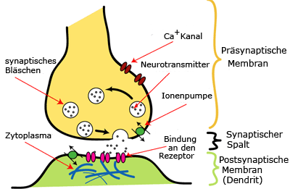

**Synapsen**  
-Neurit mit Endknöpfchen  
-Synaptische Bläschen  
-Präsynaptische Membran  
-Synaptischer Spalt  
-Postsynaptische Membran  
-Dendrit oder Zellkörper

**Transmitter**  
-Acetylcholin (z. B. Parasympathikus)  
-Noradrenalin (z. B. Sympathikus) ->Stress  
-Dopamin (Dopaminerger System) ->Schizophrenie  
-Serotonin (Serotonerges System) ->Migräne, Depression  
-diverse Neuropeptide (z. B. Endorphin, körpereigenes Opiat)

**Körperliche Abhängigkeit: Gestörte Homöostase**

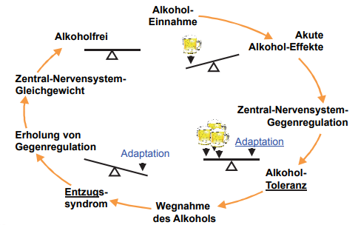

**Zentrales Nervensystem**  
Rückenmark (Spinalnerven treten aus Zwischenwirbellöchern aus, sensibel und vegetativ)  
Gehirn

**Gehirn**  
-alte Hirnteile (von alt nach neu: Hirnstamm, Mittelhirn, Zwischenhirn)  
 ->Basisfunktionen (Atmung, Schlucken, einfache Wahrnehmungsvorgänge, …)  
-neue Hirnteile (Endhirn, Kortex, …)  
-Kleinhirn

-Social Brain Hypothesis (-> „Theory of Mind“): soziales Denken als menschl. Fähigkeit

-4 Hirnventrikel (Räume für Hirnwasser=Liquor)   
-Hirnanhangdrüse (Hypophyse ->Hormone), (Zirbeldrüse ->Hormone) 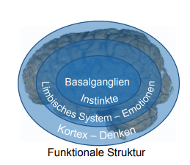

**Großhirn (Cerebrum)**  
-geteilt in 2 Hirnhälften (Hemisphären)  
 ->Verbindung: Balken (Corpus callosum)  
-Außen: Hirnrinde (Kortex)  
-Innen: diverse Hirnkerne (Kern=Nukleus) und Hirnbahnen

**Großhirn – Hirnkerne (Nuklei) und Bahnen**-verschiedenste Funktionen  
-U. a. dopaminerge Bahnen (Dopamin als Transmitter)  
wichtig bei:  
 -Parkinson: Dopaminmangel  
 ->Bewegungsarmut, Gesichtsstarre, Zittern, Gangstörungen  
 -Schizophrenie: Dopaminüberschuss (-hypothese)  
 ->antidopaminerge Medikamente (Neuroleptika)  
 ->medikamentös ausgelöste Parkinson-Symptome (Parkinsonoid)

**Großhirn – Limbisches System (Gefühlshirn)**  
-für Emotionen wichtig (Mandelkern (Amygdala: Angst- und Wutzentrum), gemeinsam mit kortikalen Hirnteilen)  
-vergleichsweise altes System im Endhirn  
-Gedächtnis (Hippocampus): emotionales Gedächtnis  
-eng mit Geruchssinn gekoppelt  
-Nahrungsaufnahme  
-sexuelles Verhalten  
-biologische Rhythmen

**Kleinhirn (Cerebellum)**  
-Körpergleichgewicht  
-Koordination gezielter Bewegungen  
-Lernvorgänge  
-Häufig: Kleinhirnschäden durch Alkohol (vorübergehend bei Intoxikation oder bleibenden Dauerschäden)  
 ->Gleichgewichtsstörungen (Stand- und Gangunsicherheit)  
 ->Bewegungsstörungen (gezielte Bewegungen)

**Körperlicher, seelischer und sozialer Schmerz**  
-Zurückweisungs- und Herabsetzungserfahrungen werden kulturübergreifend als schmerzhaft erlebt  
-bildgebende Verfahren zeigen, dass physischer und psychischer Schmerz im Hirn an gleicher Stelle verarbeitet werden  
->Schmerzmittel wirken auch durch den Schmerz durch Zurückweisung

**Peripheres Nervensystem**-periphere Nerven (sensibel, motorisch) für alle Organe (über Rückenmark)  
-12 Hirnnerven  
 ->7: Nervus facialis: mimische Muskulatur, Speicheldrüsen, Zunge  
 Häufig: Fazialislähmung nach Schlaganfall oder isoliert  
 ->10: Nervus vagus: vegetative Versorgung des Herzens und eines Großteils des Magen-Darm-Trakts, Parasympathikus  
-idiopatisch

**Vegetatives Nervensystem**  
-Gegenspieler sorgen für inneren Gleichgewichtszustand (Homöostase)

-Sympathikus: Leistungsfördernd  
-Parasympathikus: Ernährungsfördernd, Ruhe

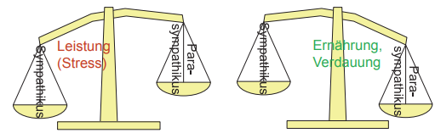

Aufbau und Reizübertragung  
Sympathikus:  
-Verlauf über Rückenmark  
-Transmitter: Acetylcholin + Noradrenalin und Adrenalin  
->adrenerges System

Parasympathikus:  
-Großteils über Nervus vagus (->Herz, Magen-Darm)  
-Transmitter: Acetylcholin  
->cholinerger System

🡪wirken überall in jedem kleinen Teil des Körpers

**Anwendungsbeispiele**  
-Psychosomatische Erkrankungen: Balance-Probleme zwischen Sympathikus und Parasympathikus  
 ->Bluthochdruck: Sympathikus  
 ->Asthma bronchiale: Parasympathikus

-Entspannungstechniken: Verminderung des Sympathikustonus zugunsten des Parasympathikustonus (z. B. autogenes Training)

-Stresstheorien

**Wirkungen auf Organsysteme**

Leistung Regeneration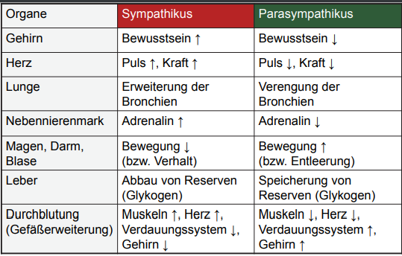

**Neuroplastizität**  
->mit 2 Jahren höchste Konzentration, danach Abnahme von Nervenzellen  
 (wenn mit 14 genauso viele Nervenzellen wie mit ->Probleme im Sozialverhalten)  
-Neuentstehung (Neurogenese)  
-Neuverknüpfung  
-Festigung, Bahnung (Kindling)  
- „Pruning“ (Beschneiden)

Beispiel:  
-motorischer Kortex bei Blindenschrift  
-Autistische Savants (Inselbegabungen)  
-(langjährige) Meditation

**Neurogenese (bei Erwachsenen)**-Entstehung neuer Nervenzellen  
-Steuerung über sogenannte Neurotrophine, stressabhängig  
-wenige Hirnregionen, v. a. Hippocampus  
 ->Gleichgewicht zwischen Absterben und Neuentstehung von Nervenzellen  
 ->Depression: überwiegend Absterben  
 ->nach Depression: Wiederauffüllen durch überwiegen Neuentstehung  
 ->Analog: Winterschlaf

**Elektrische Hirnaktivität**  
Elektroenzephalogramm (EEG):  
-Ableitung der elektrischen Aktivität des Gehirns  
-Wellenform je nach Bewusstseinszustand  
 -Alter  
 -Aufmerksamkeit  
 -Wachheitsgrad (und verschiedene Schlafstadien)  
 -Pathologische Zustände

Elektrisches Chaos -> Ordnung:  
-Epileptische Krampfanfälle (angeboren, erworben, im Entzug)  
-Elektrokrampftherapie (EKT) (Psychiatrie)  
 -unspezifisch, v. a. bei Depressionen  
 -häufig sog. „Ultima Ratio“

**Stress**

**Stressor**  
„Eine von innen oder außen kommende Anforderung an den Organismus, die sein Gelichgewicht stört und die zur Wiederherstellung des Gleichgewichtes eine nicht-automatische und nicht unmittelbar verfügbare Handlung erfordert.“

🡪**Komplexe psychophysische Antwort auf eine Anforderungssituation**

**Stress alt**nonspecific response of the body to any demand

**Stress neu**  
-komplexes Zusammenspiel hormoneller und nervaler Reaktionsmuster  
-unterschiedliche Reaktionsweisen auf unterschiedliche Herausforderungen  
-zu wesentlichen Teilen auch heute noch adaptive (nützliche) Reaktion, v. a. zentralnervös

**Stressachsen – Biologie des Stresses** eher negativ   
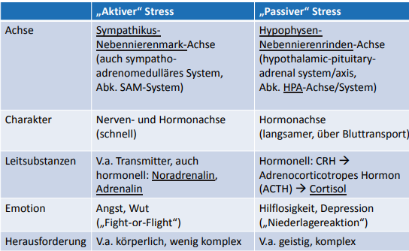

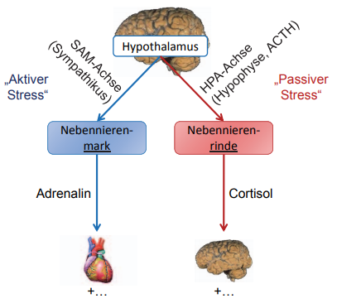

1. Aktiver Stress (Nervensystem)  
Hypothalamus -> Sympathikus -> Nebennierenmark 🡪 Herz-Kreislauf-System

2. Passiver Stress (Hormonsystem)  
Hypothalamus -> Hypophyse -> Nebennierenrinde 🡪 Gehirn, Immunsystem

**Wege zum passiven Stress (HPA-Stress)**  
-passiver Stress als nachgeschaltete Stufe nach dem aktiven Stress, wenn der Stressreiz besonders stark oder andauernd ist und damit als unkontrollierbar empfunden wird (Pfad 1)  
-passiver Stress kann auf spezifische, hochkomplexe Stressreize direkt entstehen (Pfad 2)

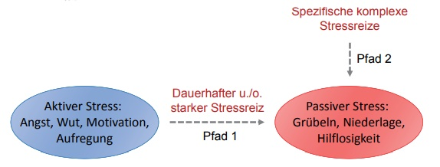

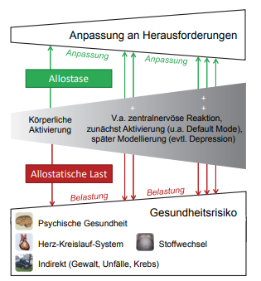

**Allostase als Herausforderung**

Allostase = „Stabilität durch Änderung“

-Bedeutung für die Medizin  
-Stress als Wachstumsmotor (Wachstum?)  
-Verständnis für Vulnerabilität und Resilienz (Robustheit)

**HPA-Achse und Gesundheit (Allostatische Last)**  
- „Erregungsprobleme“ (z. B. Psychische Störungen, Depression, Angst)  
-Herz-Kreislauf-System  
-Stoffwechsel (z. B. Diabetes, Übergewicht)  
-Muskelapparat (z. B. Verspannungen)  
-Immunsystem (z. B. Infektionskrankheiten, Krebs)

**Von der Homöostase zur Allostase**Allostase = Anpassung durch Änderung  
Homöostase = Anpassung durch Gleichgewicht  
->Allostase setzt therapeutisch auf höhere Ebene an „Upstream“ ->Präventiveres Denken

**Weltweite Krankheitslast**  
Blutdruck, Rauchen, BMI, Diabetes unter den Top 4

**Gehirnentwicklung und HPA**  
-Zwiebelschalenmodell des Gehirns (von innen-alt nach außen-neu)  
-Reptilienhirn -> Säugerhirn -> spezifisches Menschenhirn?  
- „Theory of Mind“ -> um soziale Ecke denken

**HPA-Achse** (passiver Stress)

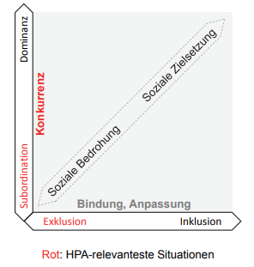Soziale Ziele und Gefahren

1. Überordnung vs. Unterordnung (vermittelt über Konkurrenzverhalten)

2. Integration vs. Isolation (vermittelt über Bindungs- und Anpassungsverhalten)

Beispiel: Cheating, gefühlte Ungerechtigkeit führt zu HPA-Stress (->soziales Wesen Mensch)

Beispiele:  
-Stress abhängig von beruflichem Status, Schulabschluss, sozioökonomischem Status  
-bei Männern erhöhte Stressgefahr  
 🡪Sozialgradient

Hohe Stressreaktivität als Risiko oder Ressource?  
Niedrige Reaktivität als Ressource oder Risiko?

**Stressreduktion durch Kontrolle**-Gefühllosigkeit: je gefühlloser, desto weniger Stress (aber mehr soziale Probleme)  
-Neuroplastizität und Neurogenese: hohe Stressbelastung -> Cortisol -> Depression -> Abbau Nervenzellen  
-Male Depression: Gereiztheit, Irritabilität + Aggressivität, Ärgerattacken + antisoziales Verhalten (->Frauen häufiger Depressionen, Männer häufiger Suizid)

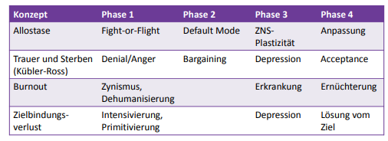**Allostase: Verwandte Konzepte**

**Stress – Neue Morbidität**(Psychosozial bedingte Erkrankungen)

**Häufigste Diagnosen**  
-Depressionen  
-Schizophrenie  
-Herzinsuffizienz (körperlich)  
-Hirninfarkt (körperlich)  
-Alkoholabhängigkeit

-große Steigerung der Arbeitsunfähigkeitstage  
-Frühberentungen   
-Frauen viel häufiger psychische Störungen

->Aber: Sicht auf psychische Störungen hat sich zum Positiven geändert,   
nicht mehr geworden, aber werden eher anerkannt

**ICD-10: Psychische Störungen**

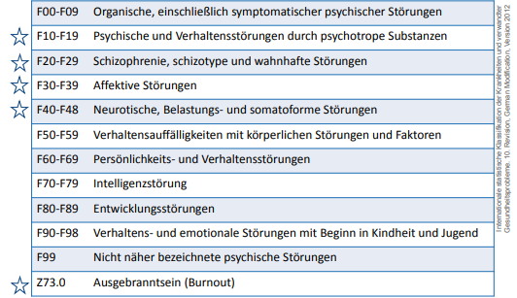

(Gefühls-, Stimmungslage z. B. Depression, Manie)

Stern: häufiger geworden

**Verschiedene Wege zur Depression**  
->Zusammenhang mit HPA-Achse  
-Geburt  
-Psyche (->größte Rolle, HPA-Achse bei 60 % nicht „normal“)  
-Soma (körperlich)  
-Licht (Winterdepression)   
🡪Depressives Zustandsbild

Beispiel: Modell der erlernten Hilflosigkeit (Bsp.: Hund)

**Prävention  
1) Die dominante Strategie** (siehe Stressreduktion durch Kontrolle)  
-Attributionsstil: individuelle Vorgehensweise in der Art, Ursachen für Ereignisse zu erklären  
-WHO: Menschen befähigen mit Situationen umzugehen  
-Empowerment: Erhöhung der Selbstbestimmung  
-Selbstwirksamkeitserwartung: Erwartung einer Person aufgrund eigener Kompetenzen, gewünschte Handlungen selbst ausführen zu können  
-Kohärenzgefühl: Gefühl für Zusammenhänge

**2) Soziales Miteinander**  
Protektiv  
-soziale Unterstützung  
-soziale Netzwerke  
-Altruismus

Soziales Kapital (einer Gesellschaft)  
-Vertrauen  
-Einbindung, Partizipation  
-soziale Normen

-indirekt über weniger soziale Stressoren  
-vermittelt durch das „Nähe“-Hormon Oxytocin?

**3) Religion**  
-Formen der Religiosität  
 -institutionell (Kirchenzugehörigkeit) eher weniger Wirkungen  
 -ideologisch  
 -persönliche Devotion (intrinsische Religiosität)

->geringere psychische Belastung ->bessere Genesung

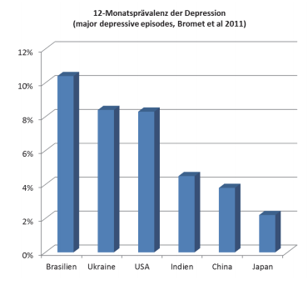**4) Individualismus** (Ehrenberg)

-Brasilien eher individualistisch -China, Japan kollektivistisch

-Individualismus als Überschätzung

🡪Wie passt das zur Strategie „gefühlte Kontrolle“?

**4) Kontrolle als Patentrezept?**  
Zunahme von   
-Narzissmus  
-gefühlter Kontrolle  
-Selbsterhöhung (und -überschätzung)  
-psychischen Problemen

-klare Zusammenhänge zwischen Sinnerleben und Gesundheit  
- „Gesündeste Kollektive“ weniger narzisstisch, weniger gefühlte Kontrolle, weniger Selbsterhöhung  
-Einzug gegensätzlicher Konzepte in therapeutischen Raum (Mindfulness, Akzeptanz und Commitment)  
-SOC

**Wichtige Stressmodelle**

**Anforderungs-Kontroll-Modell**  Anforderungen  
  
  
  
  
  
  
  
  
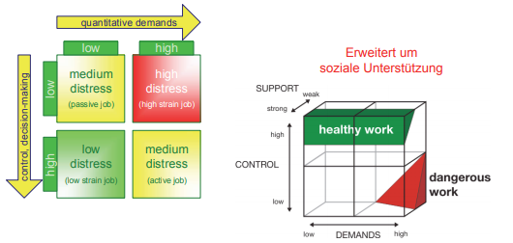Kontrolle

**Modell sozialer Gratifikationskrisen** (Belohnung)

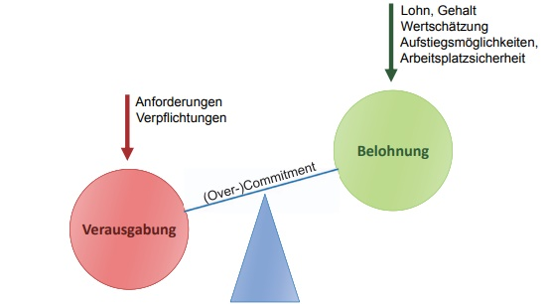  
   
  
 körperliche Belastung   
 Konflikte   
 Bindung

Keine Balance -> viel Stress  
wenig Verausgabung, viel Belohnung -> wenig Stress

**Stress und Coping aus transaktionaler Perspektive**

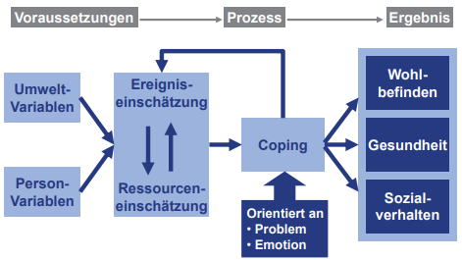-Coping = Umgang  
-Stress entsteht im Prozess, ist subjektiv

-Wird das Ereignis höher eingeschätzt als die Ressource, entsteht Stress. ->abhängig von sozialer Lage

Die Balance in Belastungssituationen

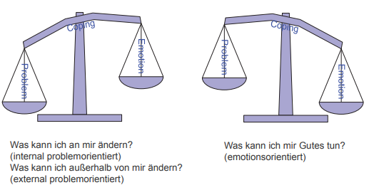 Problemorientiert Emotionsorientiert

Problem- vs. emotionsorientiertes Coping

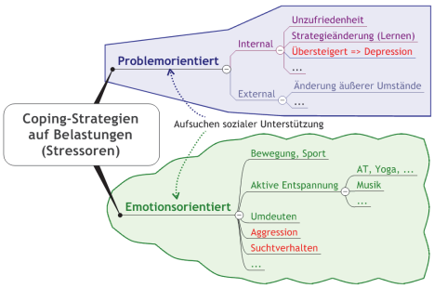

**Burnout**

-Ausgebrannt sein, Zustand der totalen Erschöpfung, Unruhe, Anspannung, verringerte Effektivität, gesunkene Motivation  
-dauerhafter, negativer, arbeitsbezogener Seelenzustand  
-psychische Verfassung  
-resultiert aus einer Fehlpassung  
-erhält sich wegen ungünstige Bewältigungsstrategien oft selbst aufrecht

**ICD-10: Z73.0**-Kapitel XXI: Faktoren, die den Gesundheitszustand beeinflussen und zur Inanspruchnahme des Gesundheitswesens führen  
-Personen, die das Gesundheitswesen aus sonstigen Gründen in Anspruch nehmen  
-Probleme mit Bezug auf Schwierigkeiten bei der Lebensbewältigung  
-Burnout als Verlaufsdiagnose

**3 Phasen**🡪1. Hohes Engagement, Enthusiasmus  
🡪2. Frustration, Rückzug  
🡪3. Apathie, Depression, Aggression, körperliche Beschwerden

**1) Bezug zu Modell sozialer Gratifikationskrisen** (S. 17)  
-viel Verausgabung und wenig Belohnung = Burnout

**2) Burnout als Selbstverbrennung** (innere Komponente = aktives Burnout)  
-Narzissmus als Burnout-Komponente  
-Hochgefühl „besonders“ zu sein  
-sich weigern aufzugeben  
-verdoppelte Anstrengung

Frustration -> drohender Verlust des Selbstwertgefühls -> Überanstrengung, um endgültiges Scheitern zu verhindern

**3) Burnout vs. Wearout** (äußere Komponente = passives Burnout)-Bsp: Frosch in heißem Wasser

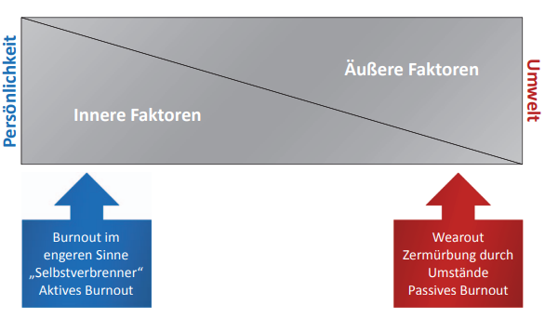

**4) Burnout und Zielbindungsverlust**

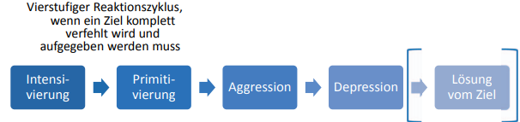  
Gas geben/ Anstrengung Tunnelblick Voraussetzung für Lösung

-jede Phase als Anpassungsversuch  
-durch mehr Energieaufwand lässt sich das Problem nicht lösen  
-adaptiver Prozess  
-verlängerte Zeiträume

**5) Burnout und gefühlte Kontrolle**-Betroffene glauben die Kontrolle noch zu haben

**6) Burnout und Gerechtigkeitsempfinden**  
-Betroffene fühlen sich in vielen Bereichen ungerecht behandelt

**7) Burnout und Lebenssinn**  
-Lebenssinn in der Arbeit suchen = Arbeitssucht

🡪SOC = Sinnhaftigkeit, Kein Sinn = Burnout

**Burnout oder Depression**

Emotionen bei Depression:  
-Melancholie  
-Trauer  
->kämpfen nicht  
-Unterschätzung  
-kann nicht   
->braucht Schonung, Stütze

Emotionen bei Burnout:  
-Wut  
-Angst  
->kämpfen  
-Überschätzung  
->braucht Lichtblick

**Burnout-Ursachen im Arbeitsfeld**-Arbeitsüberlastung  
-Mangel an Kontrolle  
-ungenügende Belohnungen (soz. Gratifiaktionskrisenmodell)  
-mangelnde Gerechtigkeit (Fairness)  
-Wertkonflikte  
-Person-Job-Mismatch (Person in Environment Misfit)

**Risiko sozialer Berufe und Burnout**  
-gefühlte Ungerechtigkeit höher  
-Gerechtigkeitssinn hoch  
-starkes Helfer-Motiv  
-hohe Verantwortung  
-Verdichtung, Personalmangel  
-Wertkonflikte  
-schlechte Bezahlung  
-Nähe-Distanz-Konflikt

**Burnout-Prävention: „Gesunde Distanz“**-distanziertes Engagement  
-unvermeidliche Unkontrollierbarkeit

**Burnout-Prävention**  
Regulationsverfahren  
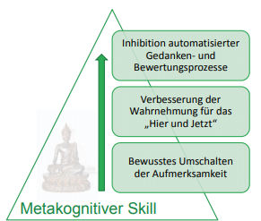

**Beispiel: Achtsamkeit (Mindfulness)**-Herkunft: fernöstliche Meditationstechniken  
-stark zunehmende psychotherapeutische und gesundheitsförderliche Nutzung (z. B. MBSR=Mindfulness based stress reduction)  
-stark beforscht, vielfache Wirkungsnachweise

-Stressmindernd  
 -aktive Entspannung  
 -Puffer in Belastungssituationen  
-aktives Loslassen (ermöglicht durch achtsame Innenschau)  
-Selbstreflektion  
 -verbesserte und verstetigte Selbstwahrnehmung  
 -aufdeckend bzgl. negativer Emotionen, tieferer Motivationen und Kontrollillusionen  
- „Selbst-Vergessenheit“ (geringere Wichtigkeit des eigenen Selbst ->geringere Verletzlichkeit desselben)

**Default Mode (DM) 2. Stressphase: „Ruhemodus“ des Gehirns**Hirnebene:   
-Kortikale Mittellinienstrukturen  
-temporale und parietale Hirnteile  
DM-Funktionen:  
-Theory of Mind  
-Nachdenken  
-autobiographisches Gedächtnis  
-Zukunftsplanung  
->Selbst-referentielles Denken („neutral self“)  
DM-Gegenüber:  
-Flow-Zustände (positiv)  
- „Hier und Jetzt“  
- „Ich-Vergessenheit“  
DM-Aktivität abhängig von:  
-Tätigkeit (Aufmerksamkeit)  
-Stresslevel  
-Persönlichkeit  
-Übung! („metakognitive Skills“)

**Schritte, Mechanismen, Instruktionen**

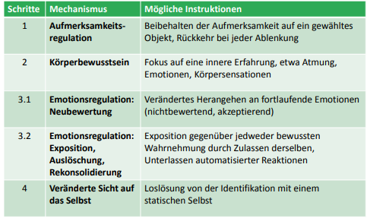

**Vom Mitleiden zum Mitgefühl?**„Mitgefühlserschöpfung“ = emotionaler Burnout durch Betreuung von Menschen, die selbst von emotionalem Schmerz betroffen sind  
->emotionale Abstumpfung  
->Distanziertheit gegenüber anderen

-empathische Resonanz (Mitleiden) als stark aversive und belastende Erfahrung (Determinante für Burnout)  
-Mitgefühls-Meditation ->Empathie mit geringerem Mitleiden (warmherzige Gefühle dominierend) ->hilfreich für Helfenden und Klienten

**Soziale Lage und Gesundheit**

Gesundheitsberichterstattung   
ist Lagebeschreibung und Ermittlung von vordringlichen Handlungsbedarfen im Hinblick auf die gesundheitliche Lage und Versorgung von Bevölkerungsgruppen   
(meritokratische Triade: Bildung, Beruf, Einkommen)  
Sozialer Status   
ist die bessere oder schlechtere Stellung eines Menschen im Oben und Unten einer Dimension sozialer Ungleichheit (->zugeschrieben oder erworben?)   
 ->Beruf, Bildung Einkommen

**Beschreibung der sozialen Lage**  
Soziale Schichtung  
Einordnung einer Personengruppe in ein System vertikaler sozialer Differenzierung, Teilhabe an gemeinschaftlichen Erfahrungen, Lebenschancen, Risiken  
🡪vertikale soziale Ungleichheit

Ungleichheit zwischen bestimmten Gruppen *innerhalb* dieser ungleichen Verteilung (z. B. Alter, Geschlecht, Herkunft)  
🡪horizontale soziale Ungleichheit

**Wissenschaftliche Messung der sozialen Lage (Sozialepidemiologie)**  
Vertikal  
Statusgruppenzuweisung über Punktwerte für:  
-Bildung  
-beruflicher Status  
-Einkommen   
🡪Schichtindex

oder „hilfsweise“ Armutsindikatoren:  
-Sozialhilfe- bzw. Hartz-Bezug  
-Äquivalenzeinkommen …

Horizontal  
Demographische Merkmale:  
-Geschlecht  
-Alter  
-Familienstand  
-Nationalität  
(->gesundheitlich relevanter)

**Unterschiede in der Lebenserwartung nach Berufsschichten**-Je höher die Berufsklasse, desto höher die Lebenserwartung  
-Frauen haben eine höhere Lebenserwartung  
-bei Männer mehr Einfluss des Berufs auf die Lebenserwartung

Zusammenhänge zwischen soz. Ungleichheit und gesundheitlicher Ungleichheit?  
-Männer insgesamt härtere Berufe  
-Frauen kümmern sich eher um die Kinder  
-Umgang mit Stress unterschiedlich

**Sozialer Gradient von Morbidität und Mortalität**

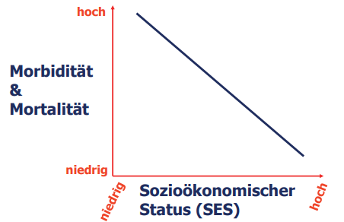Je besser die soziale Lage, desto geringer Mortalität und Morbidität

**Wirkhypothesen für den sozialen Gradienten**  
->Wie wirkt Soziales auf Gesundheit? 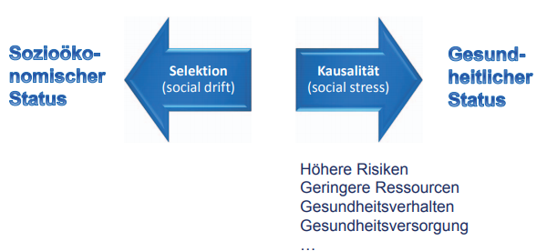

**Prozess-Perspektive**  
->verschiedenste Prozesse gleichzeitig wirksam?

1. Soziale Unterstützung (social support)  
2. Psychosoziale Faktoren  
 a) Stress am Arbeitsplatz  
 b) Psychosoziale Belastung und Coping  
 c) Hierarchie -> HPA-Stress  
3. Gesundheitliche Versorgung

**Soziale Netzwerke und Gesundheit** (Framingham-Studie, Metaanalyse)  
-Gesundheitsverhalten ist ansteckend  
-soziale Ansteckung-Je besser soziale Anbindung, desto besser die Gesundheit  
-Einsamkeit macht krank  
-soziale Unterstützung hat hohe Effekte auf die Gesundheit (ähnlich wie Rauchen)  
-Menschen in besserer sozialer Lage sind besser vernetzt

**Wirkweisen sozialen Rückhalts (social support)**

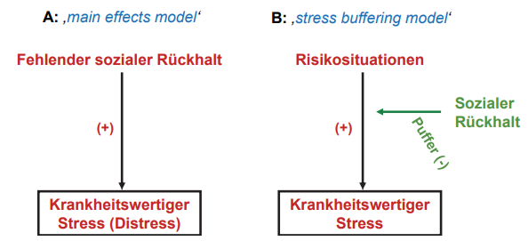

🡪-emotionell (z. B. zuhören)  
 -instrumentell (z. B. einkaufen, praktische Hilfen)  
 -informationell (Wissen)  
 -evaluativ (z. B. Konfrontation, Feedback)

**„Kollektiver Social Support“: Soziales Kapital** (->Bourdieu)  
Sozialer Kitt einer Gruppe:  
-Normen  
-Netzwerke  
-soziale Verlässlichkeit  
->ermöglicht kooperierendes und koordiniertes Handeln

🡪1. Hilfsbereitschaft  
🡪2. Fairness  
🡪3. Vertrauen

**Soziale Ungleichheit und psychosozialer Stress: Wirkmechanismen**Bsp.: Herzsterblichkeit bei männlichen Verwaltungsangestellten: Für den Einfluss der sozialen auf die gesundheitliche Lage, spielt Stress gegenüber körperlichen Faktoren (Tabak, Ernährung, …) eine größere Rolle.

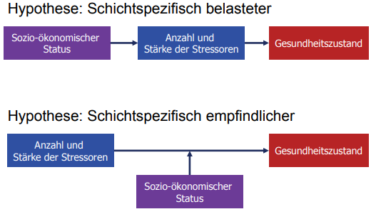

spielt größere Rolle

Umgang mit Belastung, Coping, weniger Copingressourcen

->Vergleich zu Stressmodellen: Transaktionale Perspektive, Anforderungs-Kontroll-Modell, Modell sozialer Gratifikationskrisen (S. 17/18)

**Subjektiver Sozialstatus > Objektiver Sozialstatus**  
-Subjektiver Sozialstatus (SSS) hat scheinbar einen größeren Einfluss auf die Gesundheit als objektiver Sozialstatus (SES)  
Mögliche Erklärungen:  
-Artefakt  
-SSS misst wahren Sozialstatus besser als SES (Antizipation, zukünftiger SES)  
-Hierarchie-Hypothese zur Gesundheit (vermittelt über HPA-Stress)

**Spirit Level Theorie** (Wasserwage)  
-BIP und Lebenserwartung: Zwischen reichen Ländern keine Zusammenhänge, aber in den Ländern Abhängigkeiten  
-Ungleichheitsmaß: GINI-Koeffizient  
-Ungleichheit -> schlechte Gesundheit, schlechtes Vertrauen, höhere Mordraten, …

Wirkungen von Ungleichheit (Unterschiede reich, sehr reich)  
-Psyche: Benachteiligungsgefühl häufiger  
-Verhalten: Konkurrenz stärker, Solidarität weniger  
-Überbelastung häufiger  
-Gesundheitsversorgung

Theoretische Grundlage  
-epidemiologische Befunde (ökologische Studien  
-Social Comparison Theory  
-Health-Hierarchy-Hypothesis (HPA-Achse)

**Beispiele Sozialer Gradient**Soziale Netzwerke: in guter sozialer Lage durchschnittlich besser ausgeprägt  
Gesundheitsverhalten:   
-Ernährung und Bewegung von soz. Lage abhängig  
-Rauchen mit niedrigem SES häufiger  
Gesundheitliche Vorsorge:  
-kindliche Vorsorge mit niedrigem SES schlechter, U-Untersuchungen nehmen ab  
-Strukturqualität: Zugang zu gesundheitlicher Versorgung ist mit höherem SES besser (z. B. Privatversicherung, kürzere Wartezeiten)  
-Behandlungsqualität: hoher SES kürzere Wartezeiten aber längere Behandlungsdauer  
 (->Geld?)

**„Ausnahmen von der Regel“**  
🡪sogenannter *inverser sozialer Gradient* (Gegenteil/umgekehrt)  
Allergien: bei höherem SES häufiger  
Impfungen: Personen mit höherem SES sind „kritischer“ und impfen weniger  
Alkohol: bei höherem SES mehr Alkoholkonsum -> „Prestige“, Tabakkonsum bei schlechtem SES höher

**Prävention und Gesundheitsförderung**

**Gesundheitsförderung und Prävention**

Krankheiten gar nicht erst entstehen lassen…durch Verhinderung von Erkrankung …  
oder durch Verbesserung der Gesundheit?

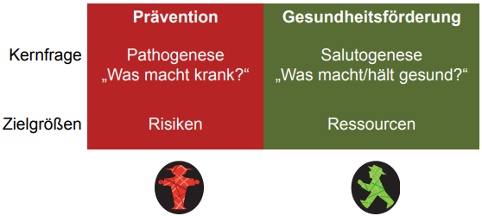

Ressourcen  
-Kohärenzgefühl  
-Soziale Netze  
-Bewegung  
-… 🡪Gesundheit 🡪Ressourcen steigern: Gesundheitsförderung

Risiken  
-Infektionserreger  
Schadstoffe  
-Stress   
-… 🡪Krankheit 🡪Risiken verringern: Prävention

**Interventionen auf der Zeitachse** (siehe auch Upstream/Downstream)  
  
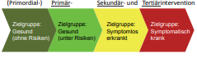

**1) Primärprävention** (Zielgruppe: Gesund unter Risiken)  
-Versuch, vorliegende krankheitsauslösende Faktoren (Risiken) festzustellen und unschädlich zu machen, bevor es zur Gesundheitsstörung kommt (->Risikoreduktion)

Beispiele:  
-Suchtprävention durch Aufklärung in Schulen  
-Anti-Raucher-Kampagnen  
-Ernährungsberatung  
-auch als Gesundheitsförderung möglich

**2) Sekundärprävention** (Zielgruppe: symptomlos erkrankt)  
-Früherkennung (Diagnostik): Versuch, Krankheit frühestmöglich zu erkennen und Krankheitsprozesse zu verlangsamen oder zu stoppen

Beispiele:  
-Krebsfrüherkennung, z. B. Mammographie  
-Screening bei Kindern (U1-J2)

-Teils weitergehende Definition (Frühintervention), dann auch als Gesundheitsförderung möglich

Bsp: Personalisierte Behandlung der Depression 🡪Cut-Off

**4) Tertiärprävention** (Zielgruppe: symptomatisch krank)-Rehabilitative Versorgung: Versuch, durch Maßnahmen Wiederauftreten (Rezidive) und Komplikationen zu verhüten  
-Wiedererkrankungen verhindern/ vor Verschlimmerung schützen  
-nutzt Risiko-/Ressourcenorientierte Methoden  
-Synonym genutzt: Indizierte Prävention

Beispiele:  
Herzinfarkt, Krebs, Diabetes

*Übungsbeispiel:  
Allgemeiner sozialer Dienst  
-frühe Erkennung psychischer Störungen (sek.)  
-Flankierung von (sozial-)psychiatrischer Betreuung (tert.)  
-Vermeidung von Notlagen (primär)*

*Sozialpsychiatrische Dienste und Institutionen (tertiärer Hauptpunkt)  
-Krankenhausbehandlungen vermeiden, stabilisieren  
-Ressourcenorientierung in Behandlung/Betreuung (soz. Einbindung, Subjektzentrierung)  
-Betreuung und Krisenintervention in Familien mit psychisch kranken Eltern (primär)*

**Sense of Coherence (SOC) nach Antonovsky**  
-optimistische Persönlichkeitsdisposition auf 3 Ebenen: sense of coherence (SOC, Kohärenzgefühl)  
 -comprehensibility (Verstehbarkeit)  
 -manageability (Handhabbarkeit)  
 -meaningfulness (Sinnhaftigkeit)

🡪Flussbild nach Antonovsky (Wie wird man ein guter Schwimmer?)

**Kohärenzgefühl als globale Disposition**  
…ist das Ausmaß, in dem jemand ein durchdringendes, überdauerndes und dennoch dynamisches Gefühl des Vertrauens hat, dass  
1. die Anforderungen aus der inneren oder äußeren Erfahrenswelt im Verlauf des Lebens strukturiert, vorhersagbar und erklärbar sind, dass  
2. Ressourcen verfügbar sind, die nötig sind, um den Anforderungen gerecht zu werden und  
3. dass diese Anforderungen Herausforderungen sind, die Investition und Engagement verdienen.

**Wie entsteht Kohärenzgefühl?**  
-Konsistente Erfahrungen (Weltbild) -> Verstehbarkeit  
-gute Belastungsbalance (scheitern<->erfolgreich) -> Handhabbarkeit  
-Partizipation (Beitrag in der Gesellschaft leisten) -> Bedeutsamkeit

**Modell der Salutogenese**

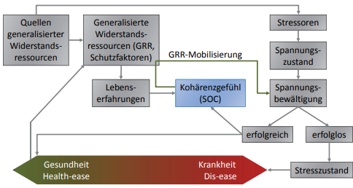  
->Zusammenhang zwischen Stress, Kohärenz und sozialen Faktoren

**SOC und Gesundheit**  
-Direkte Wirkung auf den Organismus (ZNS, Immunsystem, Hormonsystem)   
 ->Wir fühlen uns direkt besser  
-Indirekte Wirkung mobilisiert Ressourcen -> Spannungsreduktion  
 ->bessere Coping-Strategien

-Comprehensibility, Manageability: sehr ähnliche psychologische und politische Konstrukte (Kontrolle) 🡪 weit verbreitete Konstrukte (kulturell bedingt überschätzt)  
-Meaningfulness: die vergessene Dimension? (Bezug etwa zu Viktor Frankl, Logopädie)

**SOC und Emotionsregulation**  
Starker SOC: Personen mit starkem SOC werden sich ihrer Emotionen eher bewusst sein, können sie leichter beschreiben, fühlen sich durch sie weniger bedroht  
🡪Wer Gefühle verbalisiert ist gesünder

-Defensiver Optimismus gefährlich: Man fühlt sich so gut, dass wichtige Gesundheitsfragen keine Rolle spielen ->Abwehrmechanismus

**Ressourcen für Gesundheit**-Personale Ressourcen  
-Soziale Ressourcen  
-Materielle Ressourcen

**Risiken und Ressourcen**  
Ressourcen- und Risikokonzepte: Primär- und Tertiärprävention

Einflüsse:  
-Stress  
-Coping-Strategien  
-Arbeitslosigkeit  
-Selbstwirksamkeitserwartung  
-Umweltbelastungen  
-soziale Unterstützung

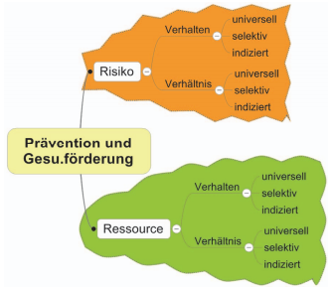**Konzeptuelle Einstufung von Maßnahmen der Prävention und Gesundheitsförderung**

Orientierung:  
-Risiko oder Ressource

Zielgröße:  
-Verhalten oder Verhältnis

Zielgruppe:  
-universell, selektiv oder indiziert

**Zielgrößen der Prävention und Gesundheitsförderung**Verhältnisprävention (System) ->Makro-/Mesoebene  
-Veränderung von äußeren Verhältnissen, um Auftreten und Verschlimmerung von Erkrankungen zu verhüten  
-Konzentration auf Rahmenbedingungen/Strukturen (Politik, z. B. Tempolimits)  
-normativ-regulatorisch (häufig gesetzgeberisch, z. B. Jugendschutzgesetz)  
-nicht selten kostengünstig und wirksam, aber umstritten  
-wirken danach auch am Verhalten

Verhaltensprävention (Person) ->Mikroebene  
-Veränderung von individuellem Verhalten, um Auftreten und Verschlimmerung von Erkrankungen zu verhüten (Fokus Individuum)  
-pädagogische und psychologische Verfahren  
-Kurse, Schulungen, Informationen  
-mediale Kampagnen  
-häufig Angebot des Gesundheitswesens  
-vergleichsweise teuer (häufig individuelle Leistung) und meist weniger effektiv

**Einflussebenen auf Gesundheit**  
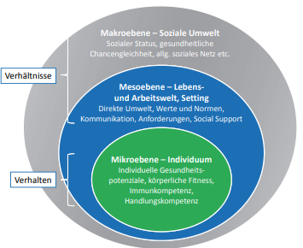

**Zielgruppen von Prävention und Gesundheitsförderung**1) Bevölkerungsstrategie (betreffen alle)  
*-universelle* Prävention und Gesundheitsförderung   
(Interventionen für große Bevölkerungsgruppen mit geringen individuellen Risiken)  
z. B. Tempolimits, Umweltschutz

Vorteile:  
-Risikogruppen oft schwer eingrenzbar  
-keine Etikettierung von Risikoträgern  
-grundsätzlichere Lösung  
eher präventiver als kurativer (behandelnder) Ansatz

2) Risikopersonenstrategie  
*-selektive* Prävention und Gesundheitsförderung (hohes Erkrankungsrisiko)  
*-indizierte* Prävention und Gesundheitsförderung = Tertiärprävention (eingetretene Erkrankung)  
-beide gemeinsam auch als *spezifische* Interventionen

Vorteile:  
-Interventionen auf Individuell zugeschnitten (höhere Erreichung)  
-Kosten und Nebenwirkungen auf spezifische Gruppen beschränkt

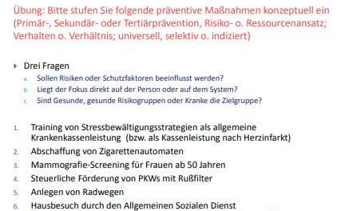

**Was ist Gesundheit?**  
Gesundheit ist der Zustand des vollständigen körperlichen und sozialen Wohlbefindens und nicht nur des Freiseins von Krankheit und Gebrechens.  
🡪schwer erreichbar  
🡪messbar?

**Gesundheitsförderung: Ziele und Strategien**  
Ottawa-Charta 1986  
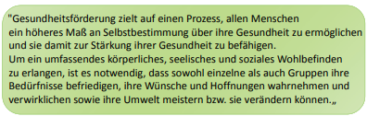  
->sehr politisches Statement  
-sozial-ökologisches Verständnis von Gesundheit  
-Fokus auf das mündige, selbstbestimme Individuum  
-Selbstverantwortung abseits professioneller Systeme

🡪Kohärenzgefühl (Selbstbestimmung, Partizipation)  
🡪Empowerment

**Kernstrategien der Gesundheitsförderung**  
advocating – Anwaltschaft für Gesundheit  
-Verhältnisse und verhalten verändern  
-Ressourcen stärken, Risiken verringern

Enabling- befähigen und ermöglichen (Empowerment)  
-Chancengleichheit  
-Selbstbestimmung (Information, Teilhabe)

Mediating – vermittlen und vernetzen (zw. Personen und Strukturen)  
-multisektorales und interdisziplinären Handeln  
-Kommunikation, Koordination, Transparenz

**Setting-Ansatz** (->Mesoebene)  
->dort, wo Menschen ihre Zeit verbringen  
-wichtig, da sie bestimmte Strukturen haben und Stabilität geben  
-Setting als abgrenzbares soziales System (->Gemeinwesenarbeit)  
-Netzwerke nach dem Setting-Ansatz   
 -gesunde Städte (gesunde Regionen)  
 -gesundheitsfördernde Schulen  
 -Gesundheitsförderung am Arbeitsplatz …

**Lebensphasen und (institutionalisierte) Lebenswelten**  
-Schule mit Schulpflicht: gutes Setting, da alle dort

**Planung von Gesundheit**  
-Gesundheitskonferenz: Bedarf?   
-Kabinettsbeschluss: Gesundheitsstrategie, in Gesundheit investieren, Prävention

**Gesundheitsberichterstattung** (GBE)  
-berichtet über wichtige Aspekte der Gesundheit und des Gesundheitswesens  
-bildet datenbasierte Grundlage für politische Entscheidungen  
-dient zur Erfolgskontrolle, Evaluierung und Entwicklung  
-Bsp.: Public Health Action Cycle: Qualitätsmanagement  
🡪Ziel: Daten für Taten

**Stufen der Partizipation**-es gibt verschiedene Stufen der Partizipation

**Gesetzliche Regelung zur Prävention**  
-§ 20 SGB V [Primärprävention]  
-vor dem Präventionsgesetz: viele Kursangebote, aber keine Settingmaßnahmen  
-durchweg gescheitert, strittige Punkte, zu wenig Geld

PrävG seit 2016:  
->Versuch die Schieflage zu ändern (->durch mehr Geld)  
-Finanzierung durch Sozialversicherungen  
-keine Beteiligung der Bundesländer  
-zentrale Rolle der BZgA für Steuerung (speziell Settingmaßnahmen)  
-Erhöhung der Mittel

*Beispiel: Gesunde Städte**Kriterienkatalog:  
-Eine ressortübergreifende gesundheitsfördernde Politik ist zu entwickeln. (A, M)  
-Gesundheitsfördernde Inhalte und Methoden sollen bei allen öffentlichen Planungen und Entscheidungen berücksichtigt werden. (A, M, (E) )  
-Ziel ist es, Rahmenbedingungen zu schaffen, dass alle Bürger sich verstärkt an der Gestaltung ihrer Lebens- und Umweltbedingungen beteiligen können. … (E, M) z. B. Selbsthilfe, Bürgerbüro)  
-Verständliche und zugängliche Informationen und Daten sollen den Prozess zu einer gesunden Stadt begleiten. (M, E (Partizipation), A)*

**Endokrinologie**

Endokrin: Drüsen, die nach innen gehen

Steuersysteme des menschlichen Körpers  
1. Nervensystem: Leitungsnetz, schnell, kurz anhaltende Reaktion  
2. Endokrines System: Drahtlos (Blutweg), langsamer, länger anhaltende Reaktion

Endokrines System  
-Hormone  
-Endokrine Drüsen  
- „Erfolgsorgane

**Hormone**  
-verschiedene Struktur  
-hochwirksam  
-manche spezifisch, manche wirken auf alles  
-Wirkung auf  
 -periphere endokrine Drüsen (Hormon mit Drüsenwirkung)  
 -oder direkt auf Organe bzw. Gewebe (Hormone mit Gewebewirkung)  
-selektive Wirkung: nur Zielorgane oder -gewebe  
-Wirkmechanismen  
 -Einfluss auf Zellmembranen (Durchlässigkeit)  
 -Enzymaktivierung  
 -Genaktivierung

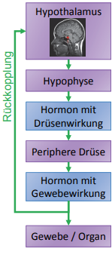**Regulationsmechanismen**-vielfach Regelkreis von:  
 -Regulationszentrum (Hypothalamus)  
 -1. Hormon mit Drüsenwirkung  
 -2. Hormon mit Gewebe bzw. Organwirkung  
 -Messung des Spiegels des 2. Hormons im Hypothalamus ->Regelung der Ausschüttung  
-teils direktere Regelung über Hormonmenge oder -wirkung

**Hypophyse und Hypothalamus**  
Hypothalamus:   
übergeordnetes Regelzentrum (auch nerval für Sympathikus, Parasympathikus)  
Hypophyse:   
-Vorder- und Hinterlappen   
-Hormone mit Drüsenwirkung (Schilddrüse, Nebenniere, Keimdrüse)  
-Hormone mit direkter Wirkung (Wachstum, Stillzeit, Haut, Nieren, soz. Bindung, Nähe)

**Schilddrüse**  
-Schilddrüsenhormone  
-Beschleunigung des Stoffwechsels ->Steigerung des Energieverbrauchs und Stoffwechsels  
-Hypothalamus-Regelreis  
-Jod-Abhängigkeit  
 ->Jodmangelgebiet: führt im Regelkreis zu Problematik, Schilddrüse kann kein Hormon  
 aufbauen, wenn Jod fehlt -> wächst ohne Jod ->Jodmangelkopf

Überfunktion: Nervosität, Gewichtsabnahme  
Unterfunktion: vorgeburtlich: Behinderung, später körperliche und geistige Verlangsamung

**Bauchspeicheldrüse**  
-Exokrine Drüse: Verdauungssysteme  
-Endokrine Drüse: Regulation des Blutzuckers  
-Hormone: Insulin (Blutzucker runter), Glykogen (Gegenhormon) (Blutzucker hoch)  
->Diabetes, Tumoren, Entzündungen

**Blutkreisläufe**-großer Kreislauf  
-kleiner Kreislauf  
-Pfortadersystem (Teil des großen Kreislaufs)

**Pfortadersystem**  
-Aufgaben: Nutzung der Verdauungs- und Entgiftungsfunktion der Leber  
-Aufbau: Arterien des großen Kreislaufs -> Organe des Bauchraums -> Pfortader ->Leber -> Venen des großen Kreislaufs  
-Gefäßsystem: spezielle Gefäße des Pfortadersystems, potenzielle Ausweichstrecken

Relevant für Leberzirrhose:  
-Leber filtert Nährstoffe, baut Giftstoffe ab  
-Vernarbung der Leber (z. B. durch Alkohol)  
 ->Leberzirrhose: immer weniger Lebergewebe  
 ->Stauung von Blut, sucht sich Umwege  
 ->Gefäße weiten sich, können reißen ->Verblutung  
-Merkmal: dicker Bauch, dünne Beine